TRƯỜNG TIỂU HỌC NƠ TRANG LƠNG  -------------------- | ĐỀ THI HỌC KỲ 1  NĂM HỌC 2015 - 2016  MÔN: TIẾNG ANH - LỚP 3  Thời gian làm bài: 40 phút

Điểm | Nhận xét, đánh giá
 | ………………………………………………………………………………………………………………………………………………………………………………………………………………………
I. Nghe rồi đánh số thứ tự (1 điểm)
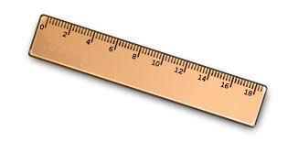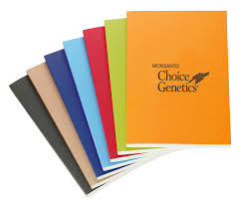

A B C D

II. Khoanh tròn chữ cái a, b hoặc c trước câu trả lời đúng nhất. (2 điểm)
1. Hello, My ………. is Linda.
a. name b. is c. I am
2. What is ………name?
a. name b. my c. your
3. Nó là cây viết chì.
a. It’s a pen. b. It’s a pencil. c. It’s a rubber.
4. How do you ……. your name?

a. what b. is c. spell
5. ……… this a library? - Yes, it is.
a. Is b. who c. What
6. What is this?

a. It’s a book. b. It’s a computer. c. It’s a ruler.
7. Is this a school bag?
a. No. b. Yes, it is. c. it is not
8. What color is it?
a. It’s orange b. It’s a book c. They’re brown
III. Thêm vào một chữ cái để tạo thành một từ hoàn chỉnh. (2điểm)
a. comp_ter b. li_rary
c. _encil d. fr_end
e. not_book f. th_ee
g. _range h. ru_er
IV. Sắp xếp các từ thành câu hoàn chỉnh. (2 điểm)
1. old/ you/ How/ are/ ?/
=> …………………………………..
2. do/ spell / name / How / your / you/ ?/
=> …………………………………….
3. is/ my/ This/ school./ new/
=> …………………………………….
4. are / How / you /?
=> …………………………………….
V. Đọc đoạn văn và hoàn thành các bài tập. (2 điểm)
This is my school. It is beautiful. This is my classroom. It is small. That is the music room over there. It is old and small. And that is the library. It is old but large. The gym is old but beautiful.
a. Chọn đáp án đúng nhất:
1. The school is…….
A. old B. beautiful C. small
2. The classroom is……….
A. small B. new C. big
3. The music room is………
A. new and small B. old and large C. old and small
4. The gym is…….
A. new B. big C. beautiful
b) Trả lời câu hỏi:
1. How many room are there in the school?
……………………………………………………...
2. Is the library new?
………………………………………………………
VI. Trả lời câu hỏi. (1điểm)
1. What’s your name?
…………………………………………………….
2. How are you?
……………………………………………………...

----------- GOOD LUCK ----------

